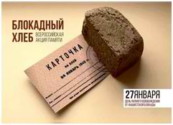
План мероприятий в рамках Всероссийской Акции памяти «Блокадный хлеб»

№ | Дата | Наименование мероприятия | Количество мероприятий | Количество участников | ответственный
1 | 20.01.2020 9.00 | Час памяти «Всё это называется – блокада…» | 1 | 23 чел.  (1,2 класс) | Снитка С.Е.
2 | 21.01.2020 9.00 | Урок мужества «Спасти Ленинград» | 1 | 22чел  (4.3 класс). | Пыльная С.П.
3 | 22.01.2020 9.00 | Виртуальный урок памяти «Непокоренный город» | 1 | 30 чел.  ( 5,6 класс) | Савченко Л.В.
4 | 23.01.2020 9.00 | Час памяти «Разорвано кольцо блокады» | 1 | 15 чел.  (7,8 класс) | Ткачева В.В.
5 | 24.01.2020 9.00 | Урок мужества «Дорога жизни» | 1 | 24 чел.  (9-11класс) | Задорожная Н.А.
6 | 27.01.2020 9.00 | Урок памяти «Нам не забыть об этих днях» | 1 | 1-11 кл.  116 человек | Чиркова Г.И.

